Relatório Altura dos alunos

Primeiro após a coleta de dados das alturas dos alunos, foram separados em dois grupos (Turma A e B).

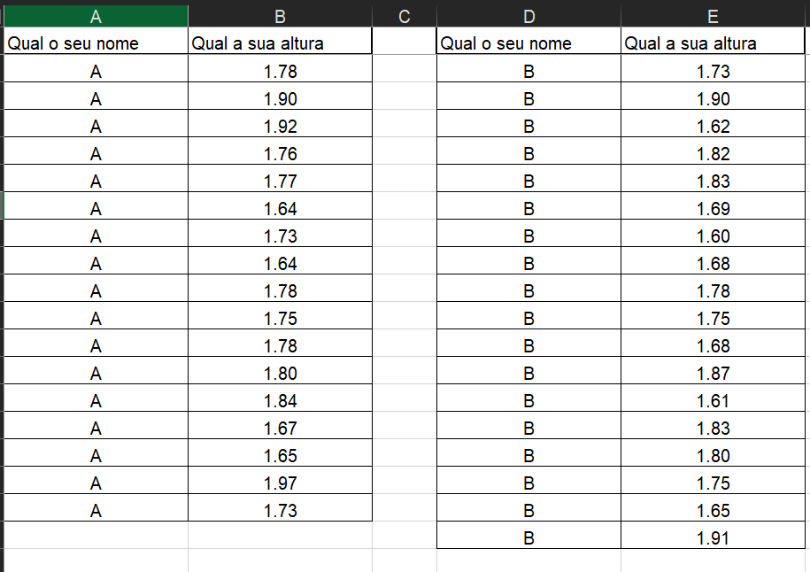

Logo após a coleta de dados foi disponibilizado um arquivo com os dados obtidos, e fizemos um teste de normalidade com base nos dados das alturas, onde primeiro pegamos as alturas da turma A e fizemos uma curva de Gauss para demostrar da melhor forma se há normalidade entre os dados de cada turma:

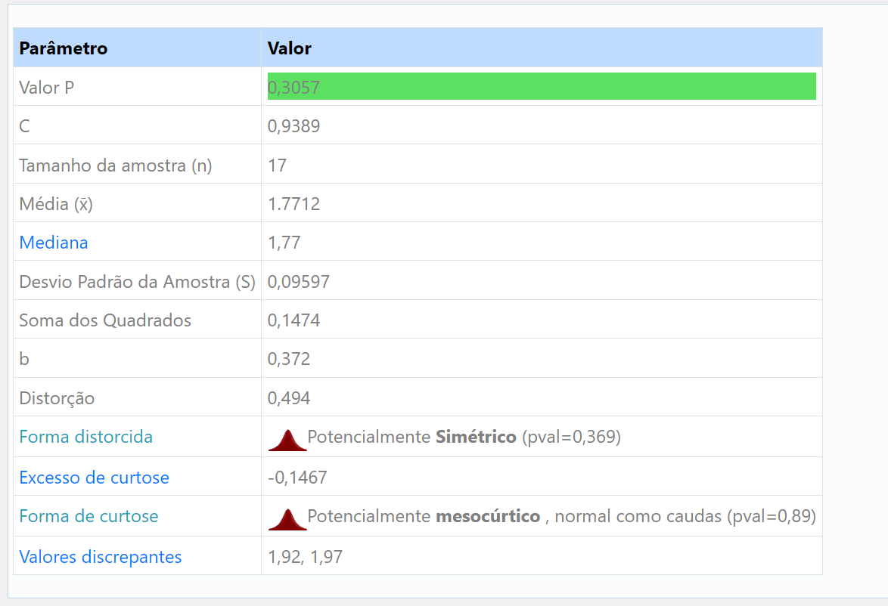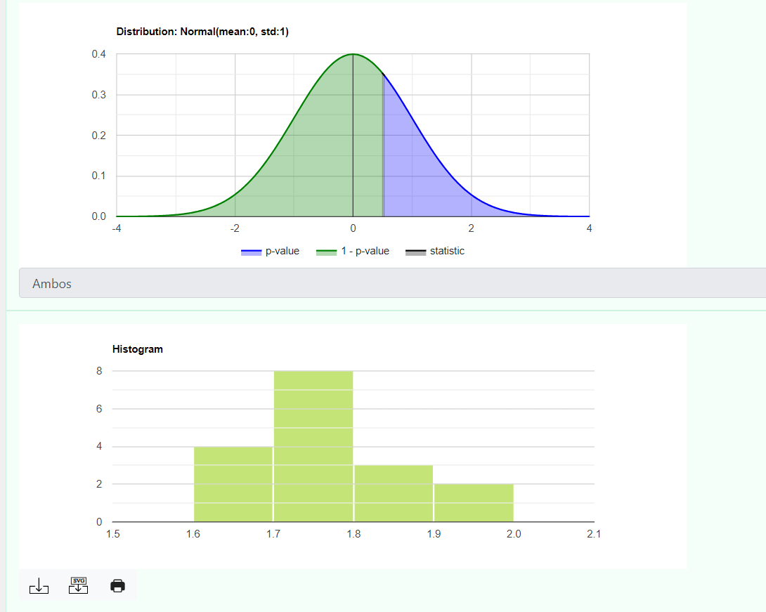

Fizemos o mesmo com a turma B:

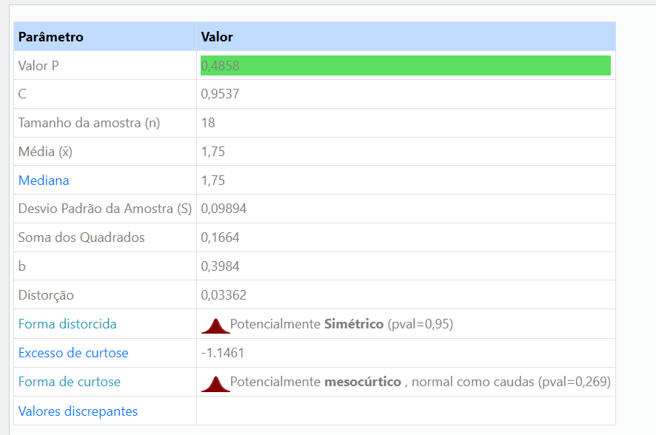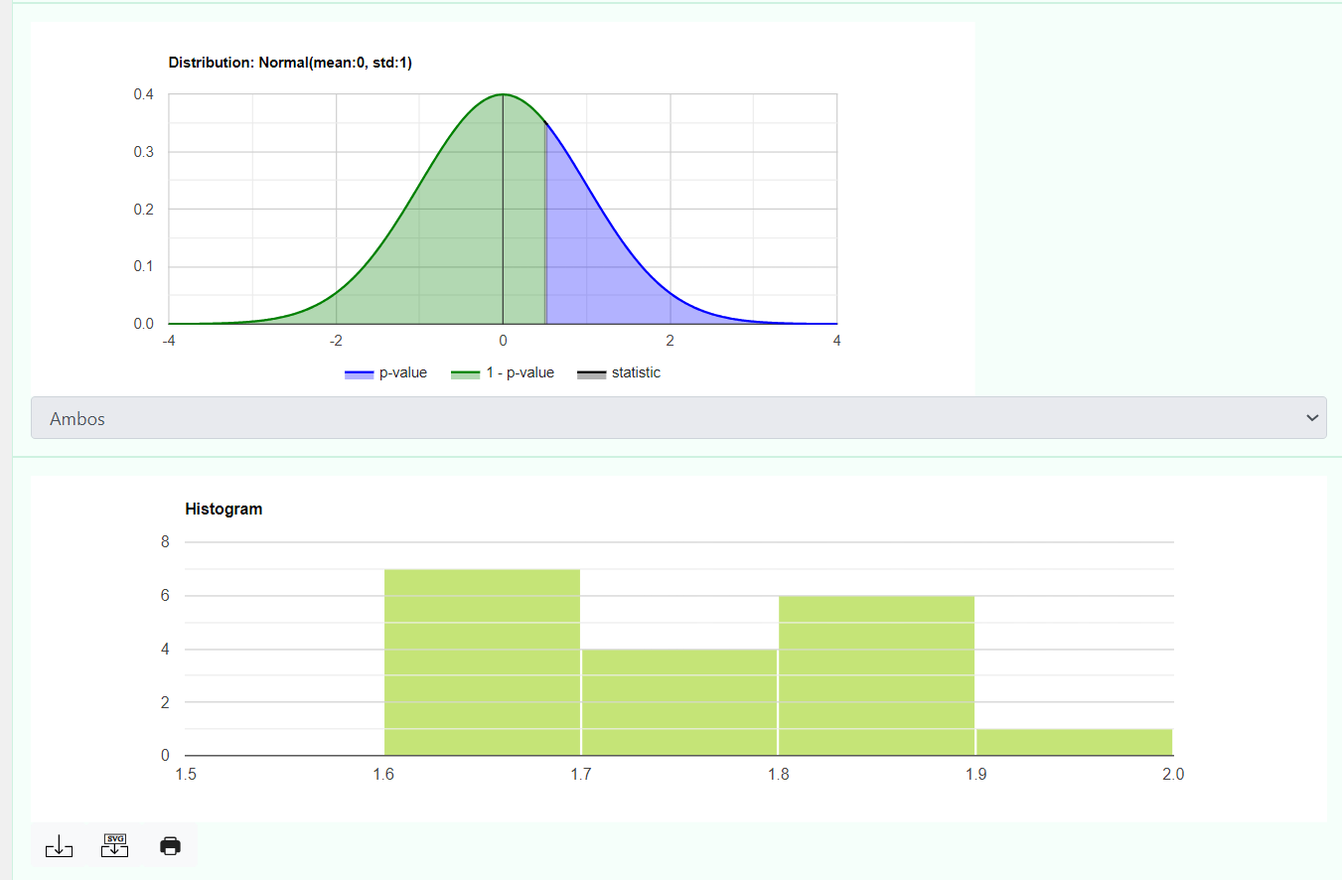

Chegamos a conclusão com esses dados que os dois dados apresentados são normalizados, pois o p é maior que o valor significativo, e podemos que a maior parte dos dados se concentra em torno da média, e a dispersão dos dados diminui conforme se afasta da média.

Após descobrirmos que os dados são normalizados, utilizamos o tutorial do canal para saber qual teste de hipótese se adequa ao nosso e esse foi o resultado:



Utilizamos após saber que seria a o Teste t, a ferramenta Statistics Kingdom e obtivemos o resultado abaixo:  
  
  
